BUKTI PEMINJAMAN LABORATORIUM JURUSAN TEKNIK INDUSTRI

Nama Pemohon :
Program Studi :
Kelas :
Laboratorium :
Mata Kuliah :
Dosen Pengampu :
Tanggal :
Waktu :

Dengan ini dinyatakan bahwa pemohon tersebut di atas telah melakukan peminjaman Laboratorium Jurusan Teknik Industri untuk keperluan kegiatan praktikum dalam rangka mendukung proses Pembelajaran dan Pengajaran (PBM) sesuai dengan jadwal yang telah ditetapkan.
Selama penggunaan laboratorium, pemohon bertanggung jawab atas ketertiban, kebersihan, serta keamanan fasilitas dan peralatan yang digunakan. Apabila terjadi kerusakan atau kehilangan, maka menjadi tanggung jawab pemohon sesuai dengan ketentuan yang berlaku.
Demikian bukti peminjaman ini dibuat untuk dipergunakan sebagaimana mestinya.

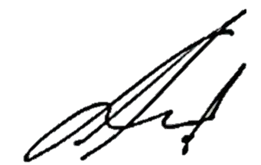
Disetujui,
Pranata Lab. Pendidikan/Laboran

Muhammad kautsar, S.Tr.T
NIP. 20015102025061013

